松华九年制学校树木树人项目落实情况

王涛认养爱心树 (2006-04-26 15:00:59)
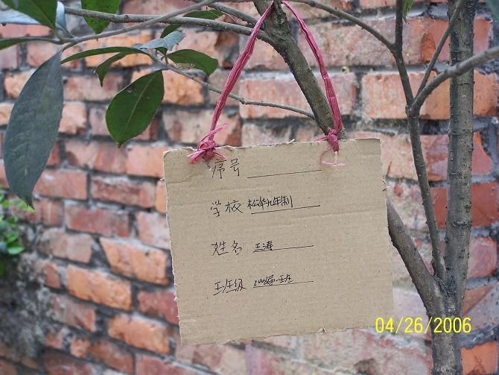
王涛（左一）在植树 (2006-03-20 22:14:36)
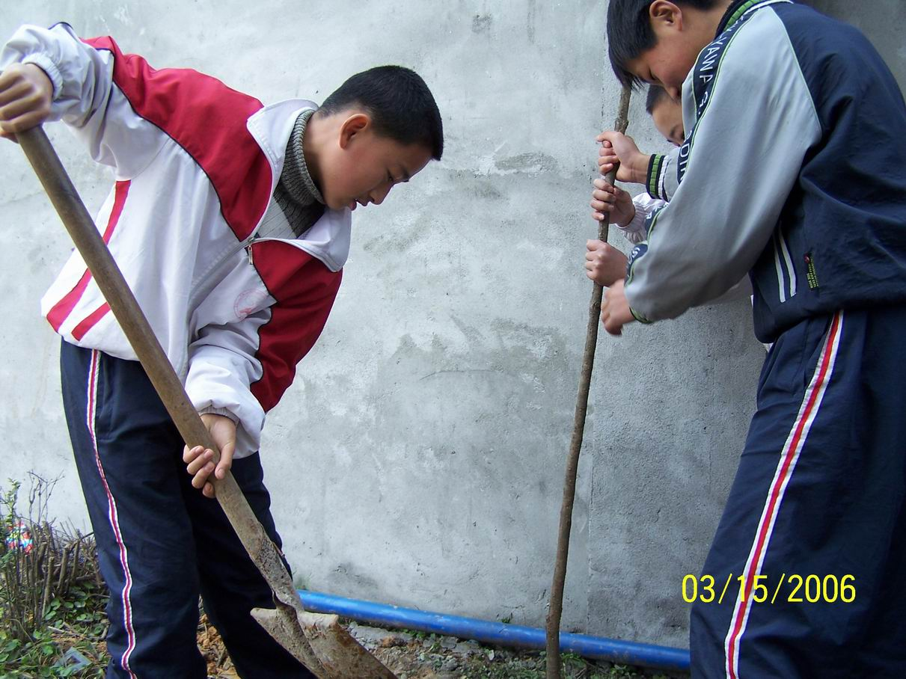
爱心树茁壮成长
松华九年制学校的20余名团员青年种下的第一片爱心林(14棵)，在黄鹏等同学的养护下，现在长势良好。
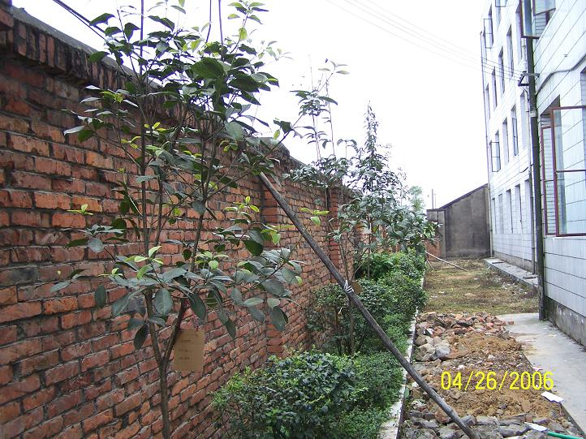
（图1）
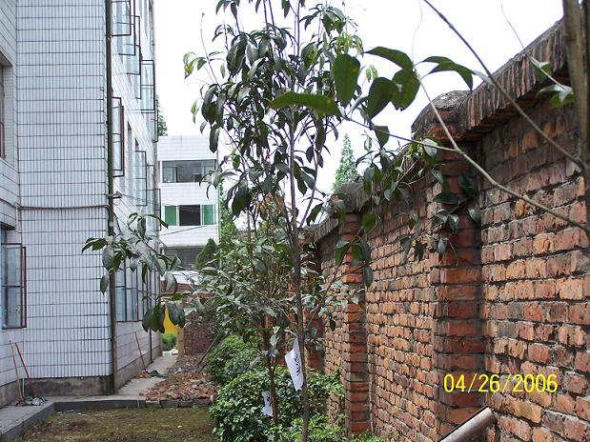
（图2）
第一次活动 (2006-03-23 21:02:55)
松华学校千乡万才团日活动
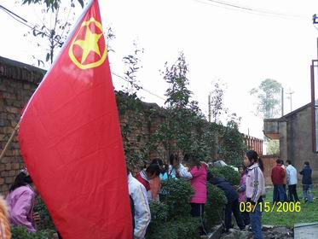
2005年3月15日，松华学校团委按期初制定的活动计划，组织部分团员青年，开展了“千乡万才”团日活动。
经过校团委的精心准备，2005年3月15 日中午，20余名团员青年，在团委刘富荣、李军老师的带领下，在学校规划的校园北面160平米的地带，种下了松华学校的第一批14棵爱心树，建起了松华学校的第一片爱心林。
参加植树的有通过千乡万才网络平台提交了捐助申请的刘艳、刘思蔚、王涛、周宏辉、罗程、黄鹏以及初一、初二的部分团员青年。
植下爱心树后，团委向大家提出了要求：要求提交了捐助申请的6位同学，每人挂牌认养一棵树，余下8棵树，先由其余同学分组认养，若有提交申请的同学，则转由提交申请的同学认养。

